唐詩背誦
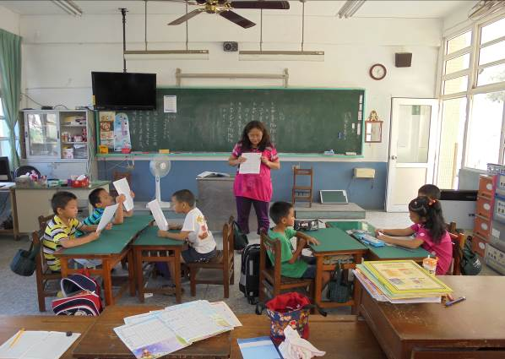 | 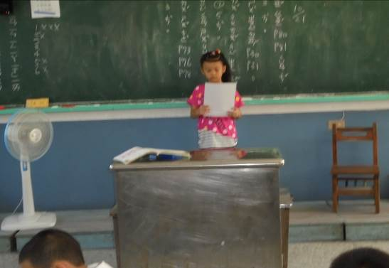
教師唐詩朗誦示範 | 學生上台朗誦唐詩
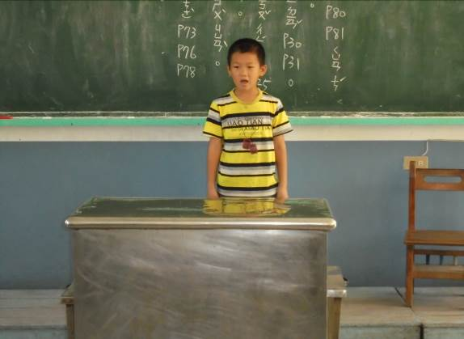 | 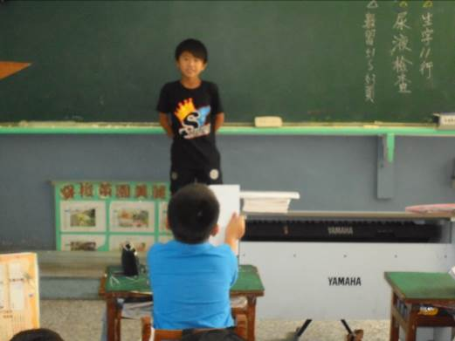
學生上台背唐詩 | 學生上台背唐詩

